20 мая – День Волги.

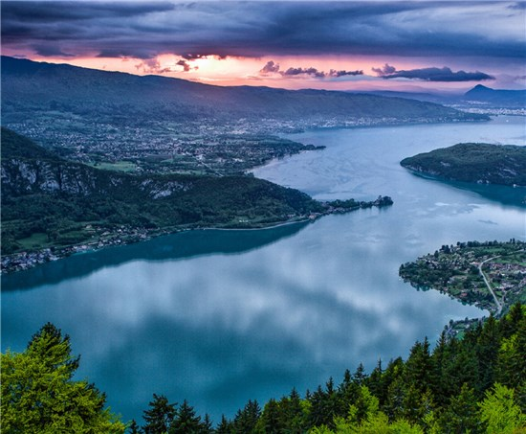
Из-под камушка течёт реченька
Да Волга быстрая, ой да Волга-матушка
Русская народная песня
20 мая отмечается день Волги. Праздник появился в 2008 году по инициативе бюро Юнеско. В этот день в различных волжских регионах и городах проходят мероприятия посвященные Волге и ее притокам. Великая русская река входит в список крупнейших рек на Земле и является самой большой в Европе. Ее протяженность - 3530 км. Волга берёт начало на Валдайской возвышенности в Тверской области впадает в Каспийское море.
За год по Волге стекает огромное количество воды – около 250 кубических километров, которую собирают 150 тысяч рек, речек и ключей. Общая площадь бассейна Волги - 1,5 миллиона квадратных километров. Площадь бассейна В олги составляет 8% территории Российской Федерации. На этой площади сосредоточено около 45% промышленного и примерно 50% сельскохозяйственного производства страны. Волга - это более 20% рыбы, добываемой во всех реках страны, 9 водохранилищ с гидроэлектростанциями, более 70% грузов, перевозимых речным транспортом.
У античных авторов первых веков н. э. Волга называлась Ра. В средние века река была известна под названием Итиль. Считается, что происхождение современного названия «Волга» наиболее вероятно происходит от праславянского волглый - волога - влага, таким образом, возможный смысл названия Волги - просто «вода».
По материалам сайта trkterra.ru

